Контрольно-измерительные материалы по алгебре
7 класс

Контрольная работа №1 по теме «Выражения. Тождества»
Вариант 1
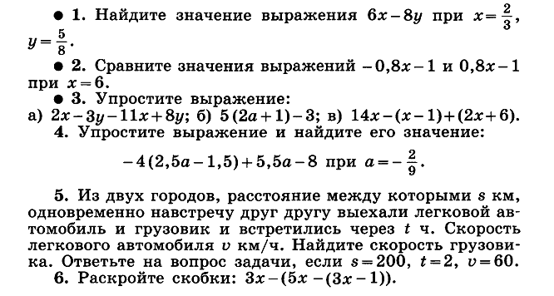

Контрольная работа №1 по теме «Выражения. Тождества»
Вариант II
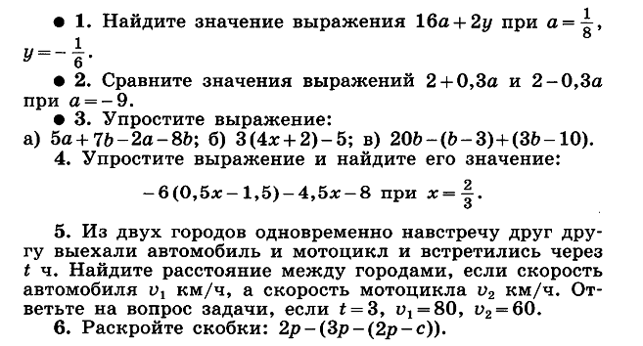

Ответы
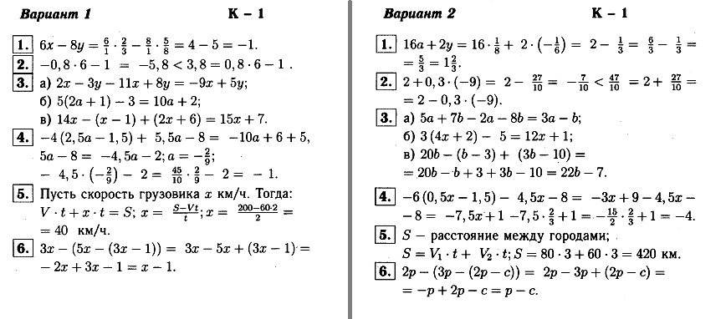

Контрольная работа №2 по теме «Уравнения с одной переменной»
Вариант I
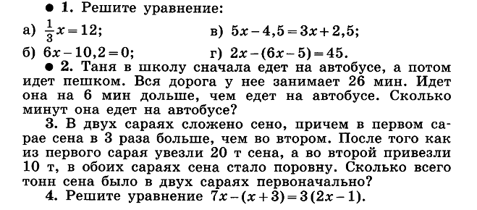

Вариант II
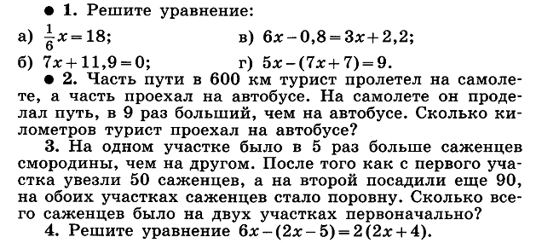

Ответы
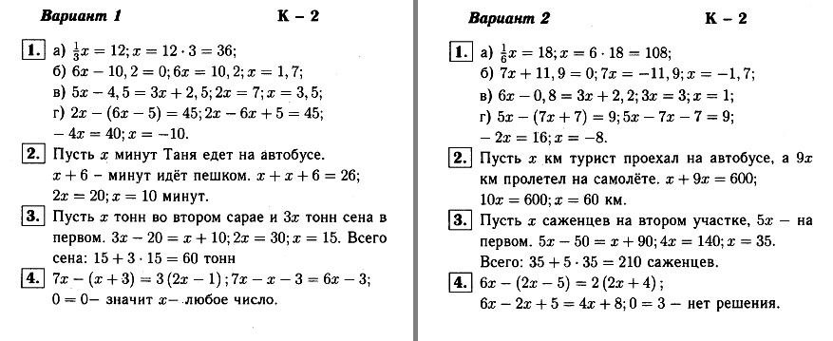

Контрольная работа №3 по теме «Функции»
Вариант I
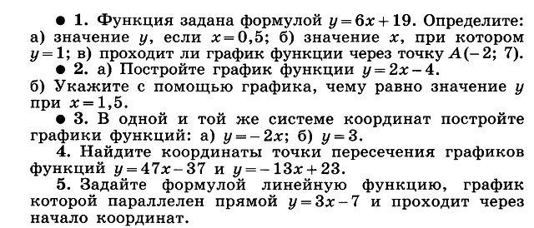

Вариант II
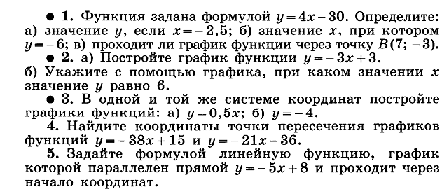

Ответы
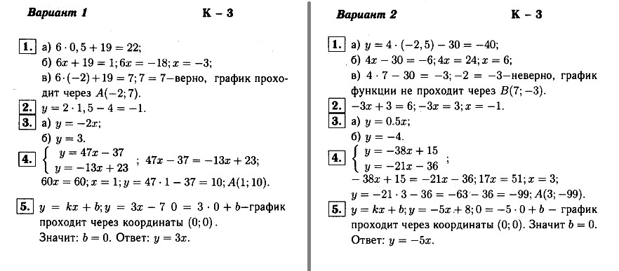

Контрольная работа №4 по теме «Степень с натуральным показателем»
Вариант I
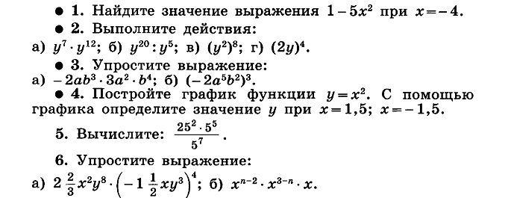

Вариант II
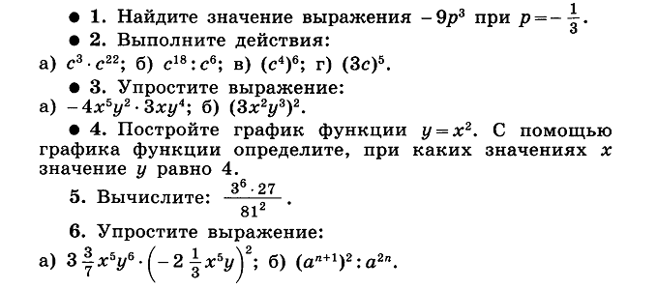

Ответы
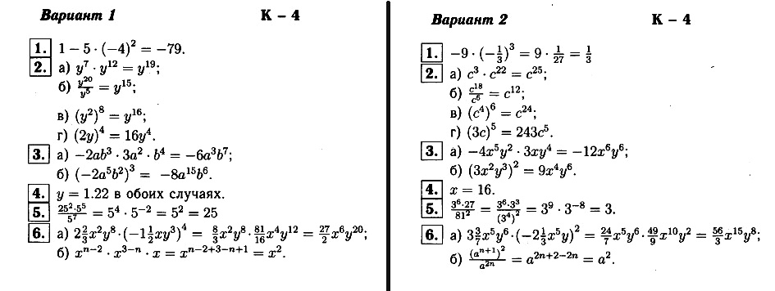

Контрольная работа №5 по теме «Сумма и разность многочленов. Произведение одночлена и многочлена»
Вариант I
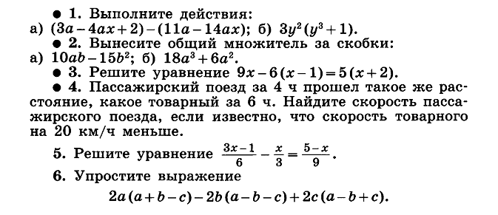

Вариант II
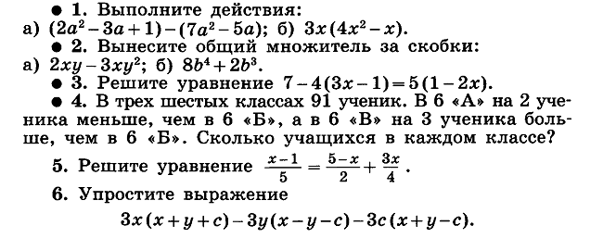
Ответы
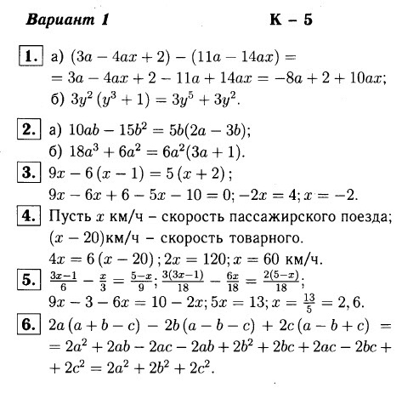
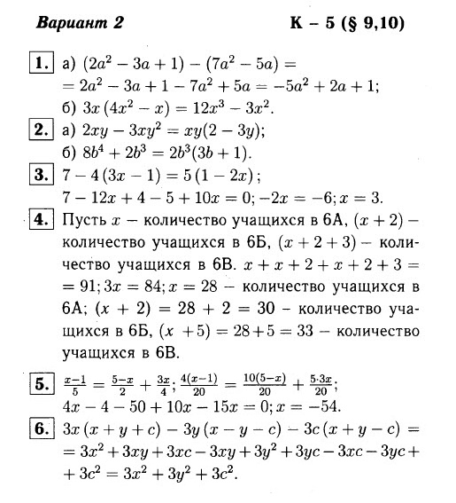

Контрольная работа №6 по теме «Многочлены»
Вариант I
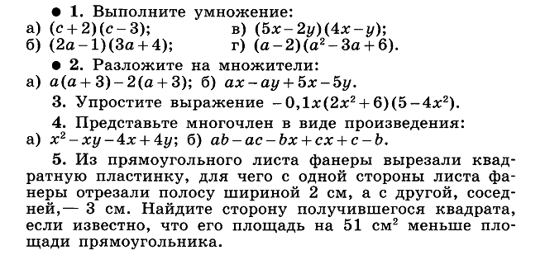

Вариант II
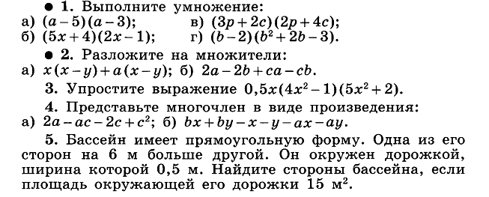

Ответы
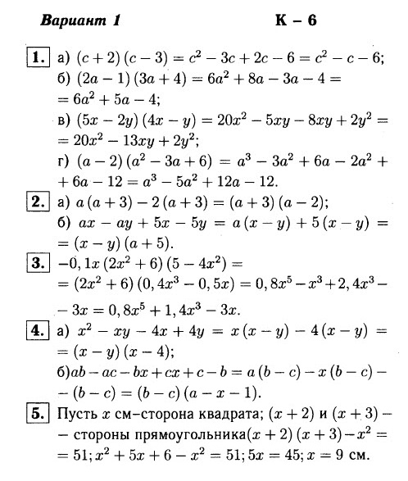
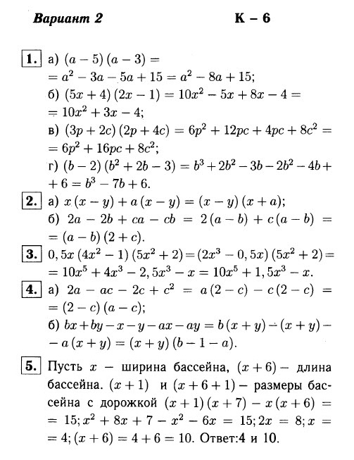

Контрольная работа №7 по теме «Квадрат суммы и разности, разность квадратов. Сумма и разность кубов»
Вариант I
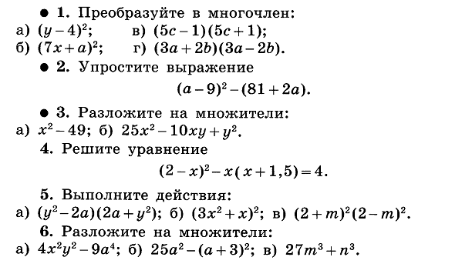
Вариант II
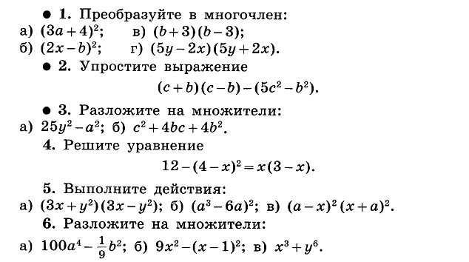

Ответы
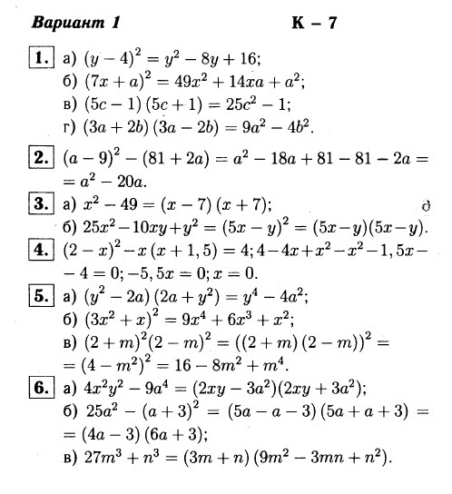
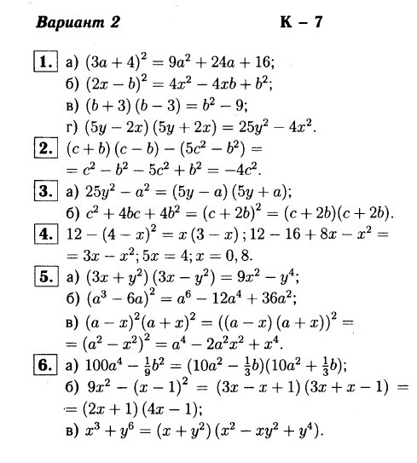

Контрольная работа №8 по теме «Формулы сокращённого умножения»
Вариант I
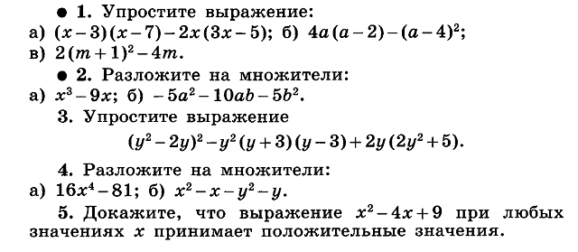
Вариант II
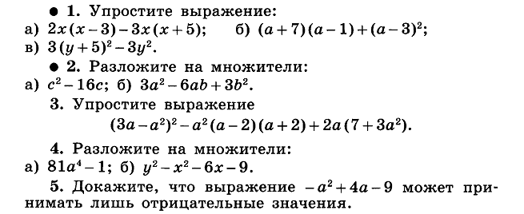
Ответы
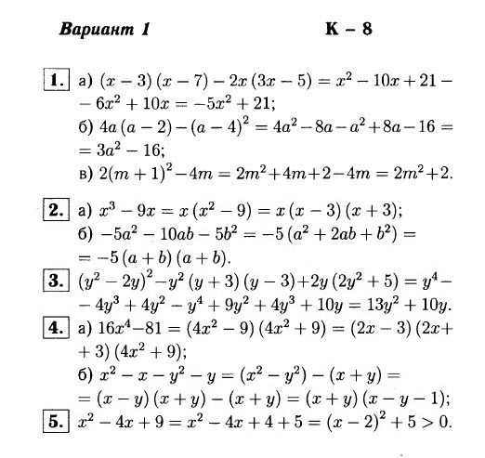
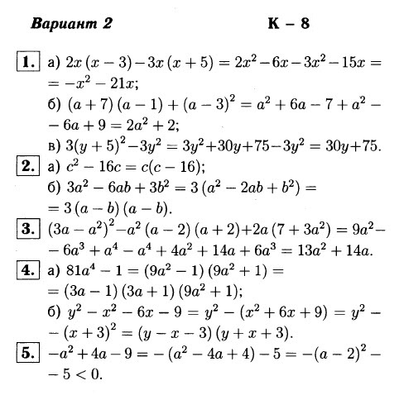

Контрольная работа №9 по теме «Системы линейных уравнений»
Вариант I
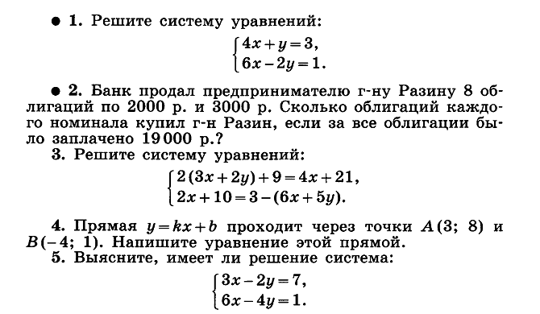
Вариант II
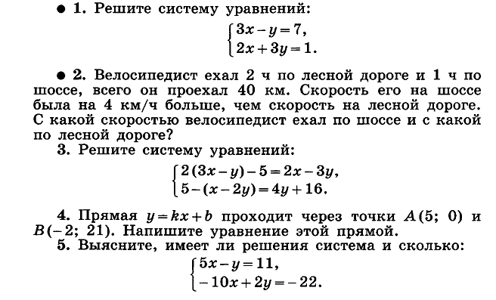

Ответы
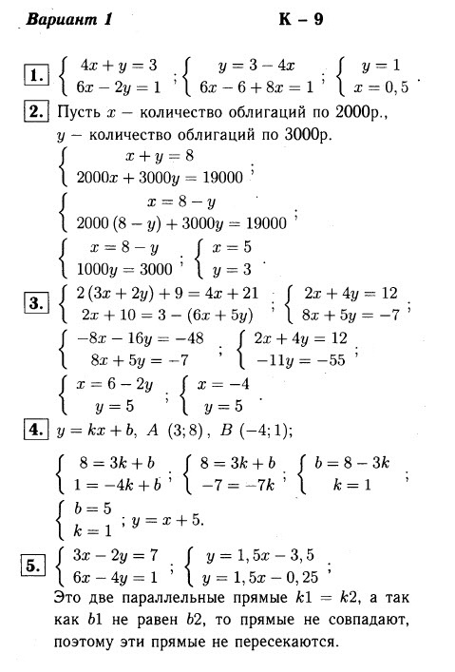
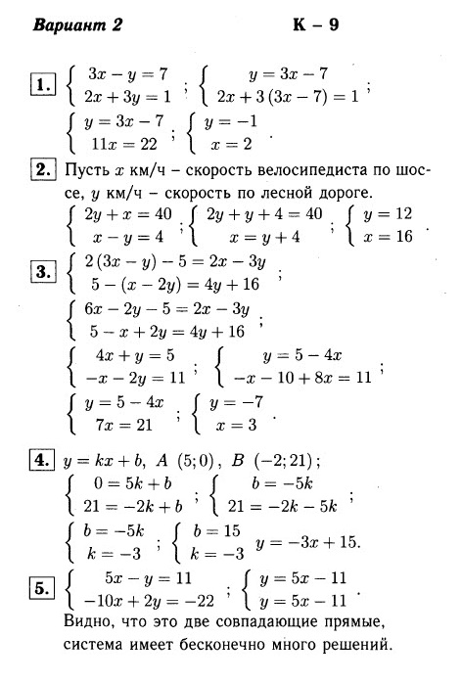

Итоговая контрольная работа №10
Вариант I
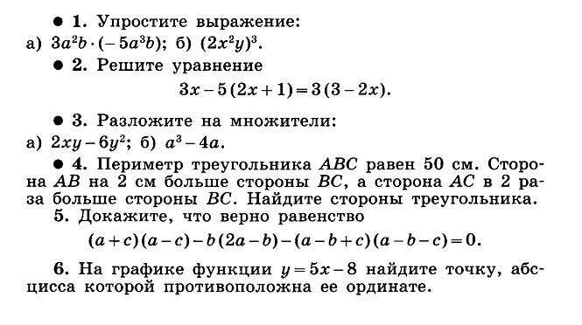 Вариант II
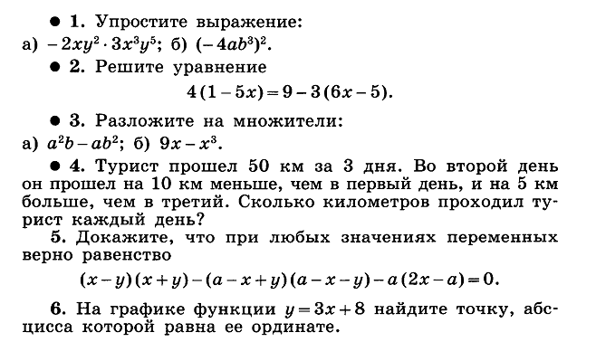

Ответы
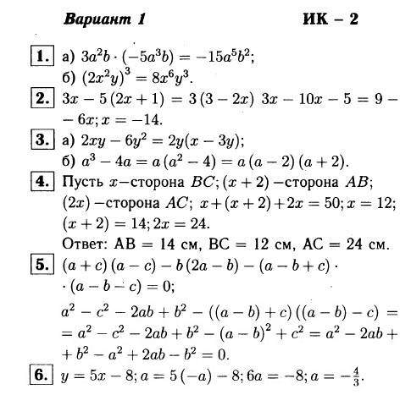
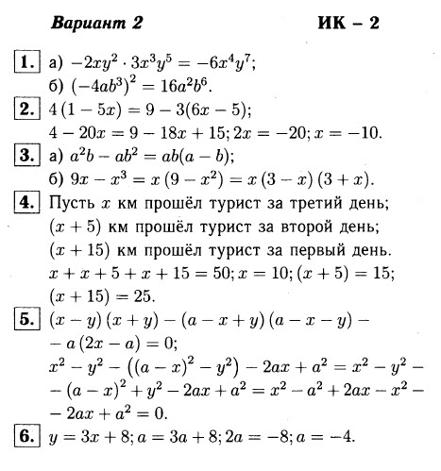

Критерии оценивания

1. Оценка письменных работ учащихся по математике

Отметка «5» ставится, если:
- работа выполнена верно и полностью;
- в логических рассуждениях и обосновании решения нет пробелов и ошибок;
- решение не содержит неверных математических утверждений (возможна одна неточность, описка, не являющаяся следствием незнания или непонимания учебного материала).

Отметка «4» ставится, если:
- работа выполнена полностью, но обоснования шагов решения недостаточны (если умение обосновывать рассуждения не являлось специальным объектом проверки);
- допущена одна ошибка или два-три недочета в выкладках, рисунках, чертежах или графиках (если эти виды работы не являлись специальным объектом проверки);
- выполнено без недочетов не менее ¾ заданий.

Отметка «3» ставится, если:
- допущены более одной ошибки или более трех недочетов в выкладках, чертежах или графиках, но учащийся владеет обязательными умениями по проверяемой теме; без недочетов выполнено не менее половины работы.

Отметка «2» ставится, если:
- допущены существенные ошибки, показавшие, что учащийся не владеет обязательными умениями по данной теме в полной мере;
- правильно выполнено менее половины работы

Отметка «1» ставится, если:
работа показала полное отсутствие у учащегося обязательных знаний и умений по проверяемой теме или значительная часть работы выполнена не самостоятельно.

